**[실습4] MongoDB 실습**

MongoDB와 Express를 이용해서 영화 정보를 다루는 서비스를 작성한다.

## 영화 정보

* Mongoose를 사용하고, 영화 정보를 다루는 Movie 스키마는 다음과 같다.

|  |
| --- |
| title : String  director : String  year : Number  reviews : [String] |

## REST Api

* REST 아키텍처에 맞게 API를 작성한다. HTML 출력은 생략하고 JSON으로만 출력한다.
* Get/Post/Put/Delete 모든 메소드를 다 사용한다.
* 영화 정보 서비스에서 제공하는 기능은 다음과 같다.
* 영화 목록 보기
* 영화 정보 보기
* 영화 정보 추가
* 영화 정보 수정
* 영화 정보 삭제
* 영화 리뷰 추가

## 정보 출력

* 목록이나 상세 보기와 같은 API는 JSON 형태로 출력된다. 영화 목록 요청의 결과로 영화 제목과 ID의 목록이 출력된다.

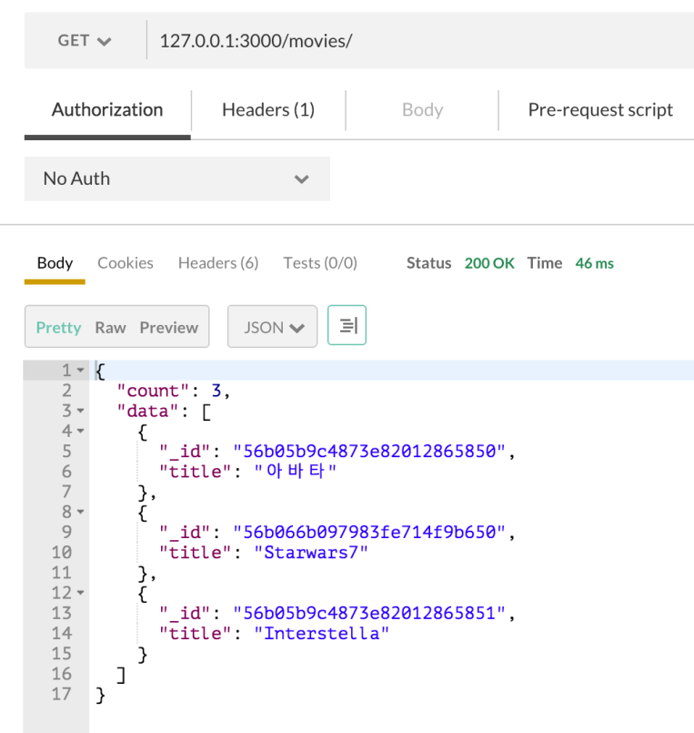

* 영화 상세 정보 보기 요청에는 제목, 감독, 연도가 출력되고 리뷰는 영화 정보 내 배열 형태로 출력된다.

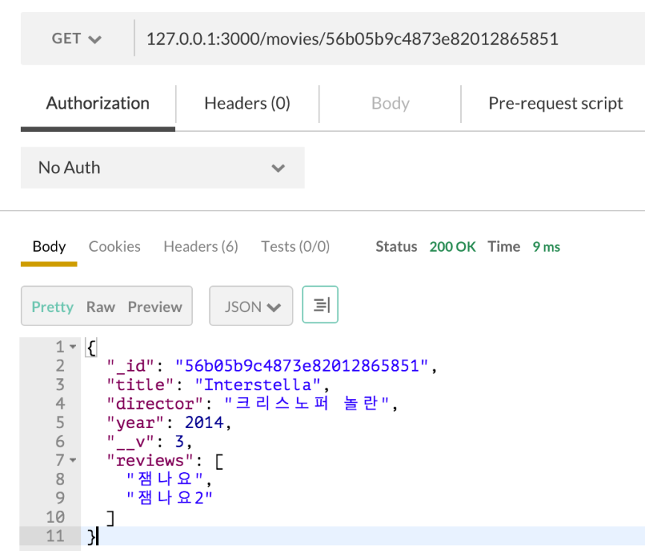

## 영화 정보 추가/삭제/수정

* 영화 정보를 추가하거나 수정하기, 리뷰 추가하기 기능은 요청 메세지의 바디에 기록한다. 바디의 인코딩은 URLEncoded나 JSON을 사용한다.

